**협진해운(주) 이문구 대표이사 본교에 1억 원 기탁**

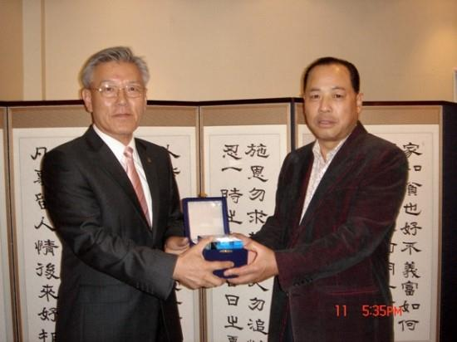

지난 11월 11일, 협진해운(주) 이문구 대표이사께서 본교 경상대학 교육환경 개선 기금에 써달라며 1억 원을 기부했다. 협진해운(주)은 1987년 창립 이래, 지난 25년간 국내외 Project 물류를 수행해 왔으며, 국내 Plant Project 물량의 70~80%를 수행하고 있는 중량물 운송 분야 국내 1위 업체이다.